|  |  |  |
| --- | --- | --- |
|  | **Carátula para entrega de prácticas** | |
| Facultad de Ingeniería | | Laboratorio de docencia |

Laboratorios de computación

salas A y B

|  |  |
| --- | --- |
| *Profesor:* | Jesús Cruz Navarro |
| *Asignatura:* | Estructuras de Datos y Algoritmos 2 |
| *Grupo:* | 1 |
| *No de Práctica(s):* | 1 |
| *Integrante(s):* | Ugalde Velasco Armando |
| *No. de Equipo de cómputo empleado:* |  |
| *No. de Lista o Brigada:* | 32 |
| *Semestre:* | 2021-1 |
| *Fecha de entrega:* | 6 de octubre de 2020 |
| *Observaciones:* |  |
|  |  |

CALIFICACIÓN: __________

**Práctica 1: Ordenamiento 1**

**Objetivo:** El estudiante identificará la estructura de los algoritmos de ordenamiento BubbleSort y MergeSort.

**1. Programar los algoritmos de ordenamiento vistos en clase. Cada algoritmo debe estar en una función y recibir solamente un arreglo de datos.**

**a**. *BubbleSort Optimizado (intercambios y menos iteraciones)*

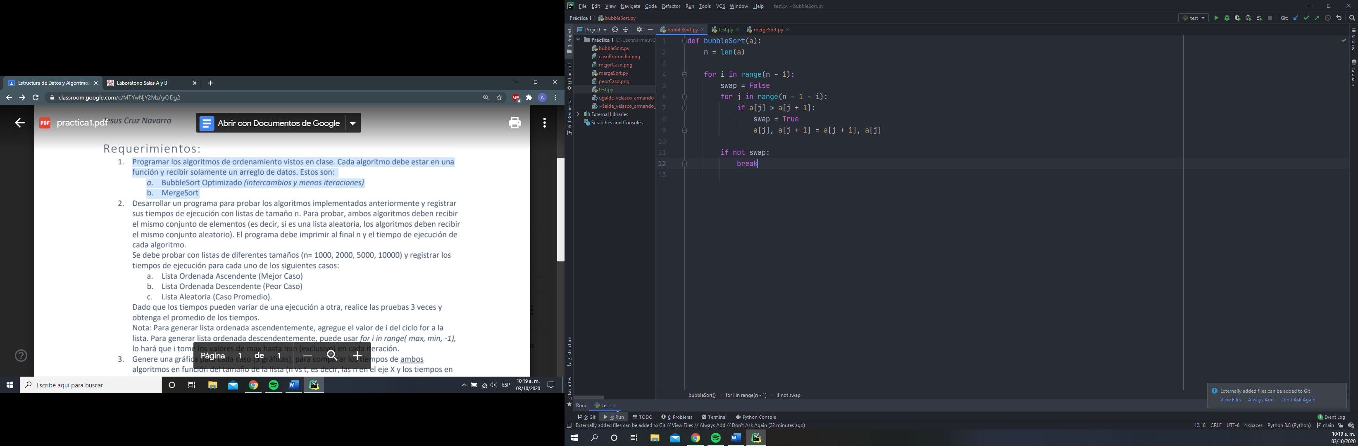

**Implementación de BubbleSort**

Se implementó el algoritmo analizado en clase y se agregaron las dos mejoras especificadas:

**1.** En cada iteración del ciclo exterior, el elemento más grande dentro de los primeros **(n – 1 – i)** elementos es “recorrido” al final del arreglo. Considerando lo anterior, podemos concluir que éste se encontrará en su lugar final, y, por lo tanto, podemos optimizar el ciclo interior de tal forma que solamente recorra los elementos necesarios, es decir, de **0** a **(n – 1 – i)**.

**2.** En cada iteración del ciclo exterior, se comprueba la condición **a[j] > a[j+1]** para los primeros **(n – 1 – i)** elementos. Es decir, se comprueba si existe alguna inversión entre los elementos analizados, y, de ser así, se corrige *“recorriendo la burbuja”* hasta el final del arreglo. Sin embargo, si no se realiza ninguna corrección, quiere decir que el arreglo no contiene ninguna inversión en ese punto, por lo tanto, podemos concluir que está ordenado y podemos finalizar la ejecución del algoritmo. Lo anterior fue implementado mediante el uso de la variable **swap**.

Como ya se mencionó en el análisis previo del algoritmo, su complejidad asintótica es **O(n2).**

**b.** *MergeSort*

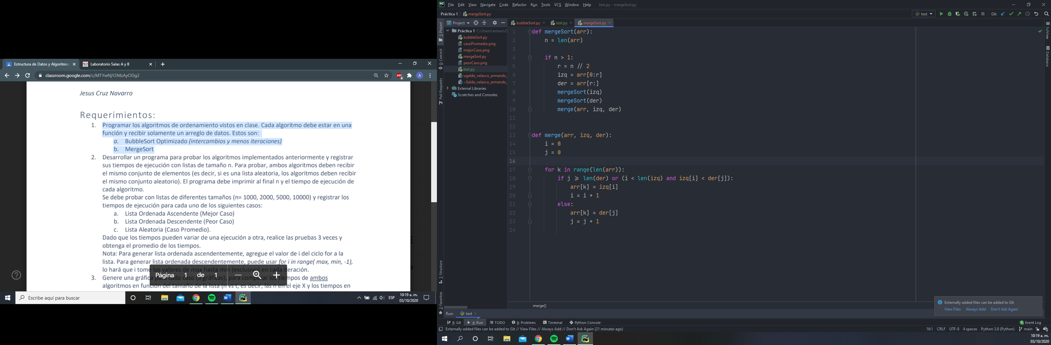

**Implementación de MergeSort**

La función **mergeSort** ordena el arreglo proporcionado. Su funcionamiento, ya analizado en clase, consiste en crear una copia de cada mitad del arreglo, ordenarlas recursivamente, y, finalmente, utilizar la subrutina **merge** para “juntarlas” en el arreglo original, de tal forma que el resultado final es una permutación ordenada de los elementos. Como ya fue analizado en clase, si el tiempo asintótico de la rutina **merge** es **O(n),** el tiempo asintótico de **mergeSort** es **O(n log(n))**. Además, cabe mencionar que el rendimiento de este algoritmo es óptimo para algoritmos de ordenamiento basados en comparación.

**2. Desarrollar un programa para probar los algoritmos implementados anteriormente y registrar sus tiempos de ejecución con listas de tamaño n. Para probar, ambos algoritmos deben recibir el mismo conjunto de elementos (es decir, si es una lista aleatoria, los algoritmos deben recibir el mismo conjunto aleatorio). El programa debe imprimir al final n y el tiempo de ejecución de cada algoritmo.**

**Se debe probar con listas de diferentes tamaños (n= 1000, 2000, 5000, 10000) y registrar los tiempos de ejecución para cada uno de los siguientes casos:**

**a.** *Lista Ordenada Ascendente (Mejor Caso)*

**b.** *Lista Ordenada Descendente (Peor Caso)*

**c.** *Lista Aleatoria (Caso Promedio).*

El programa realizado consta de distintas funciones auxiliares, las cuales se mostrarán a continuación.

Primero, se definieron algunas constantes importantes: los valores mínimo y máximo de los elementos en los arreglos a ordenar. Además, se definió una lista con los valores de n a analizar.

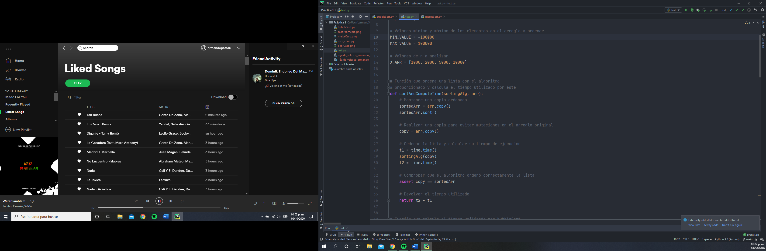

**Constantes a utilizar en el programa**

**sortAndComputeTime**

Esta función ordena una lista con el algoritmo proporcionado **(función sortingAlg)**, y calcula el tiempo utilizado por éste.



**Función sortAndComputeTime**

**sortAndGetTimes**

Esta función ordena la misma lista con los dos algoritmos de ordenamiento analizados y retorna una tupla con los tiempos utilizados por cada uno.

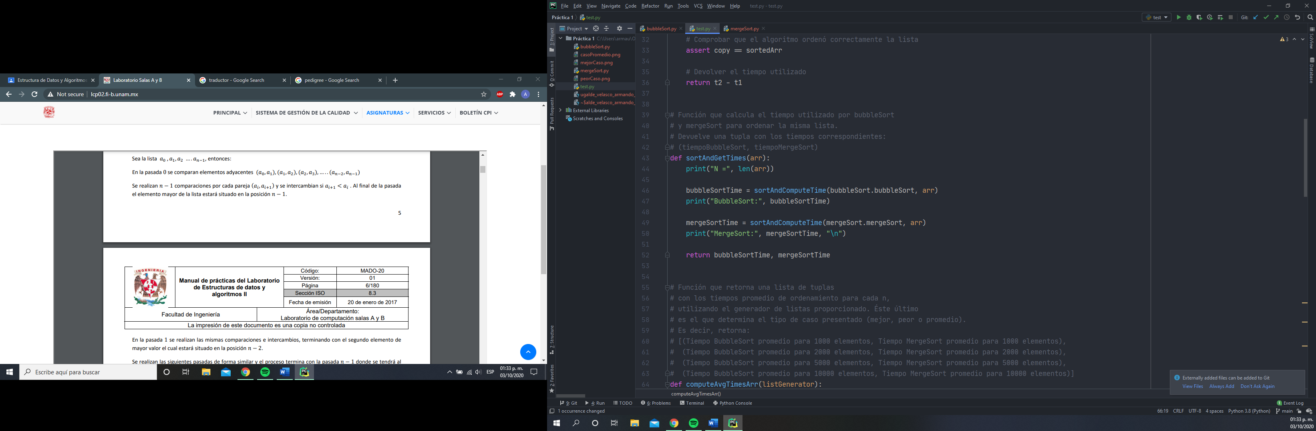

**Función sortAndGetTimes**

**computeAvgTimesArr**

Esta función retorna una lista de tuplas con los tiempos promedio de ordenamiento para cada **n**, utilizando el generador de listas proporcionado. Éste último es el que determina el tipo de caso presentado (mejor, peor o promedio).

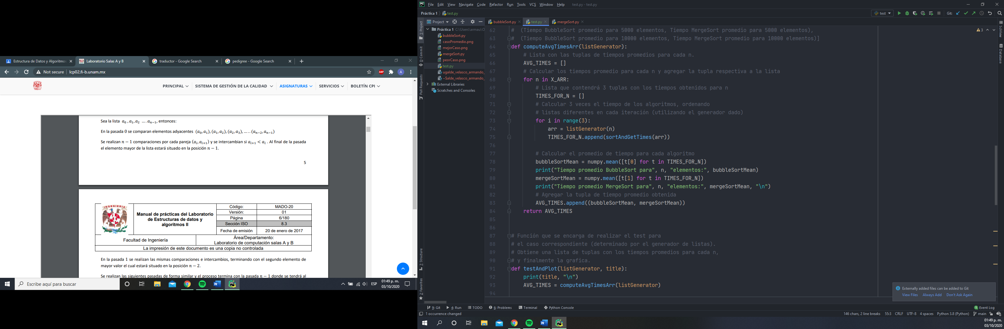

**Función computeAvgTimesArr**

**testAndPlot**

Esta función obtiene los tiempos promedios para cada **n** utilizando el generador de listas proporcionado, e imprime la gráfica con la información necesaria utilizando la librería *matplotlib*. De nuevo, **listGenerator** determina el caso a analizar, y el parámetro **title** debe contener el título del caso a mostrar en la gráfica.

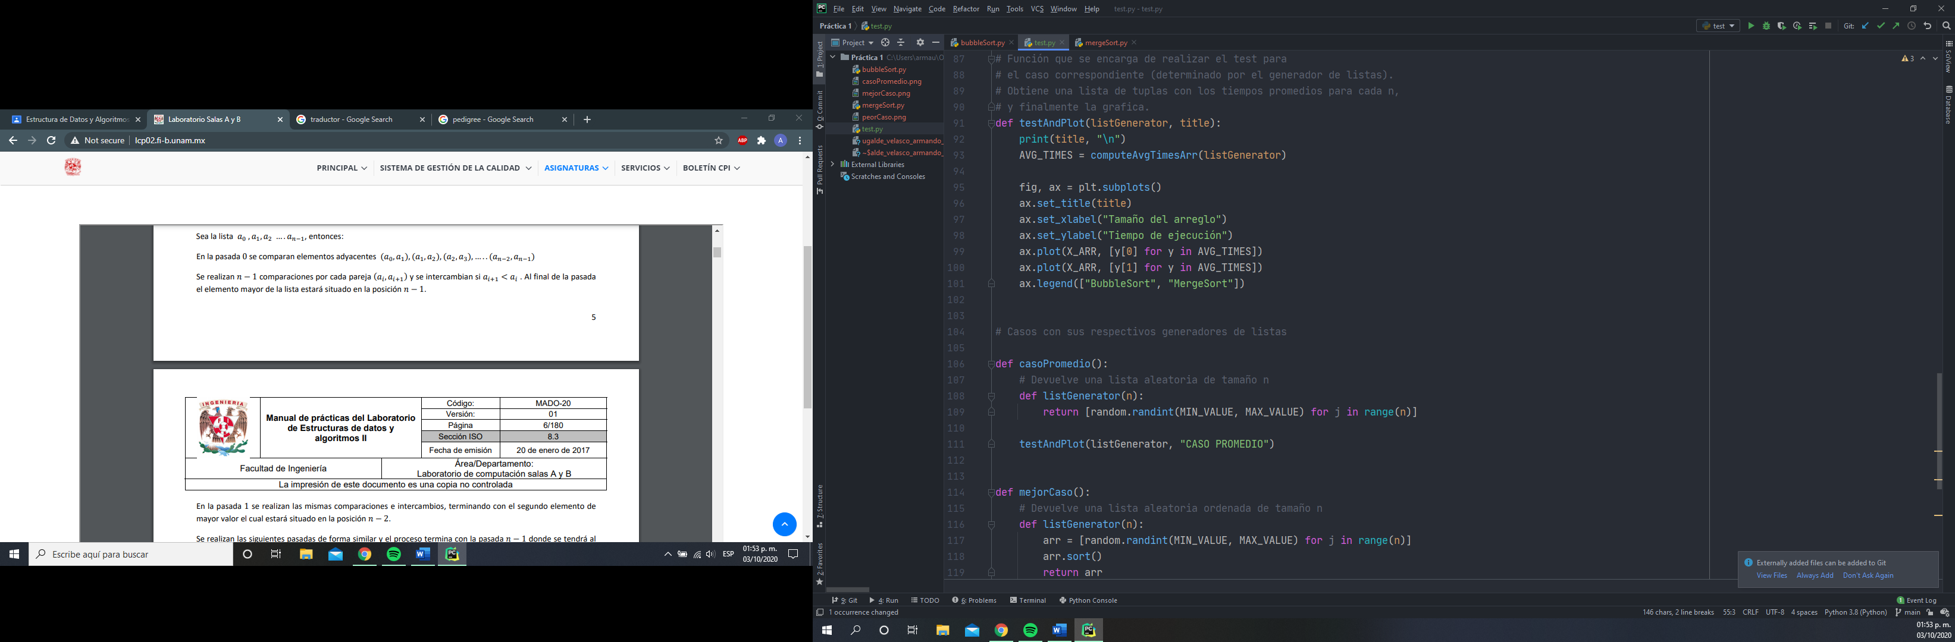

**Función testAndPlot**

**Funciones para cada caso**

Estas funciones llevan a cabo los tests correspondientes de rendimiento para cada algoritmo, y grafican sus respectivos resultados. Nótese que, dentro de cada función, se encuentran definidas las funciones generadoras de listas para cada caso: en el caso promedio, se retorna una lista aleatoria; en el mejor caso, se retorna una lista aleatoria ordenad; y finalmente, en el peor caso se retorna una lista aleatoria ordenada de forma inversa. Como se mencionó anteriormente, éstas funciones determinan las características de los casos analizados.

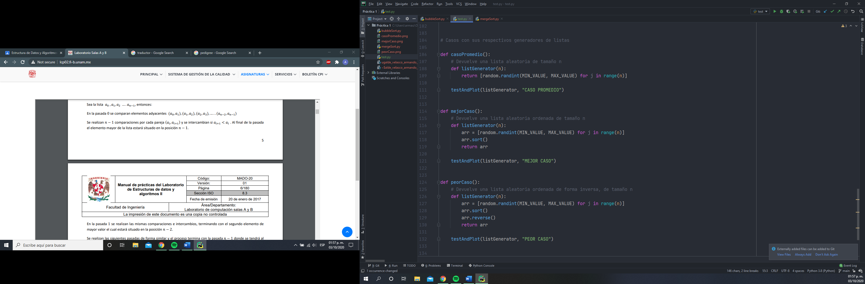



**Funciones para realizar los tests de cada caso**

Finalmente, se ejecutan las funciones anteriores y se muestran las gráficas respectivas:

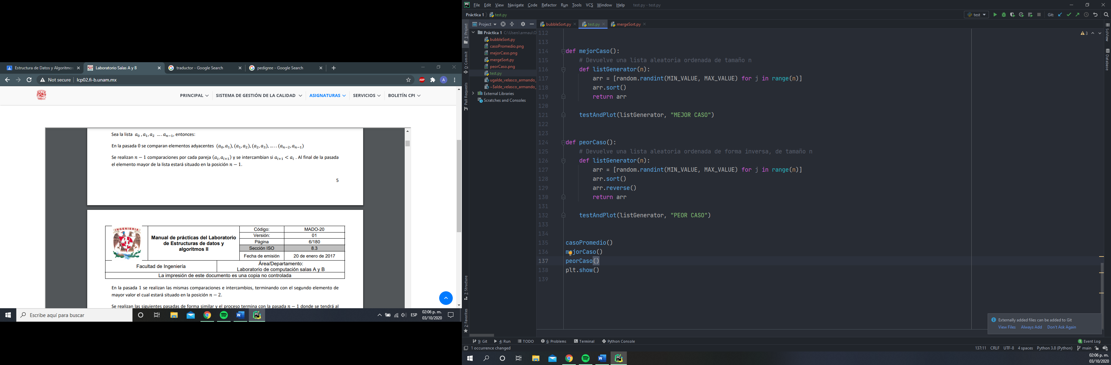

**Ejecución de los tests y graficación**

A continuación, se muestran algunas capturas de pantalla de la salida producida por la ejecución de los tres tests:

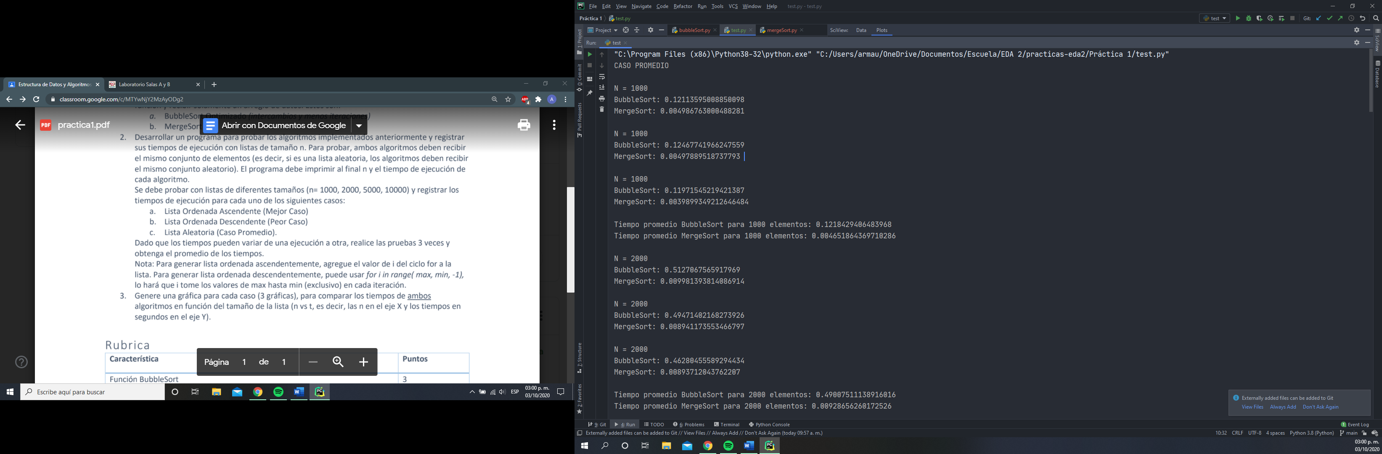

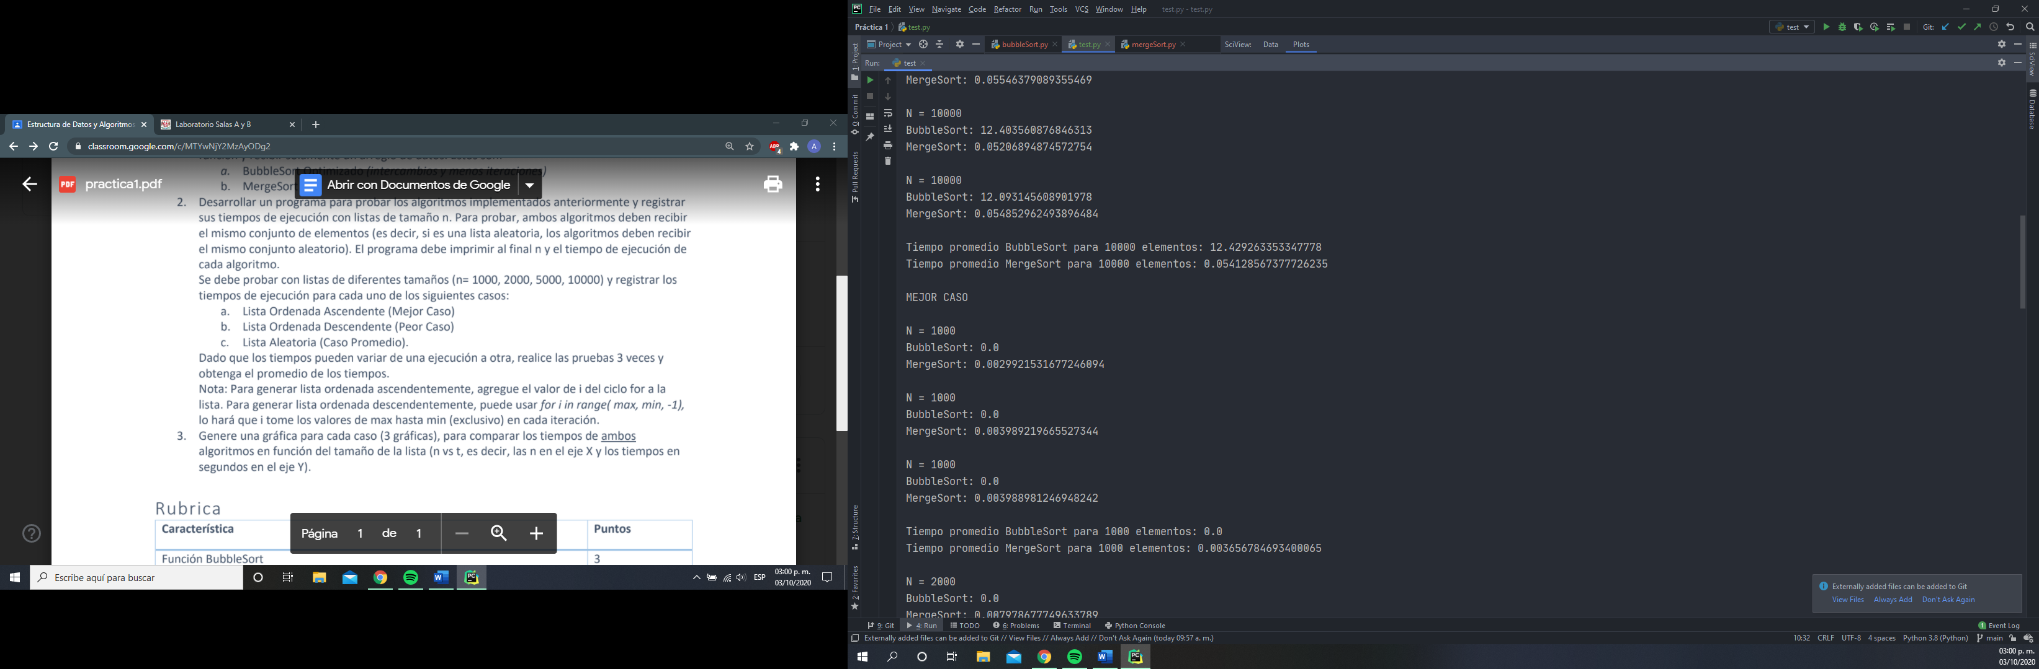

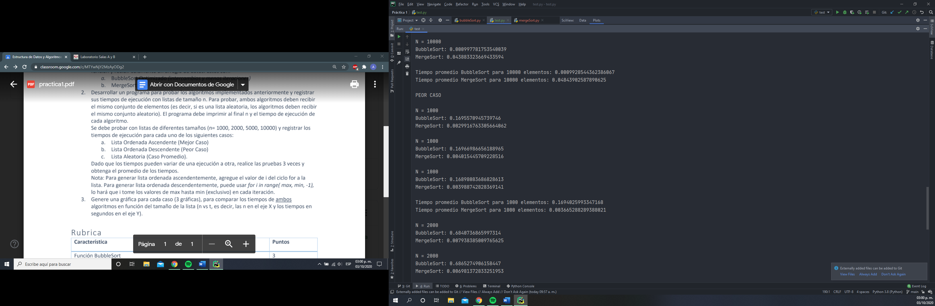

**Salida del programa**

**3. Genere una gráfica para cada caso (3 gráficas), para comparar los tiempos de ambos algoritmos en función del tamaño de la lista (n vs t, es decir, las n en el eje X y los tiempos en segundos en el eje Y).**

A continuación, se muestran las gráficas generadas por el programa anterior:

**Gráficas de rendimiento para cada caso**

Como se logra apreciar, la forma de las gráficas para el caso promedio y el peor caso son muy similares respecto a su forma. También se logra apreciar que el algoritmo **bubbleSort** tomó considerablemente más tiempo en el peor caso: para **n = 10000**, tomó aproximadamente **3.5** segundos más que en el caso promedio. Sin duda alguna, lo anterior comprueba la naturaleza cuadrática del algoritmo. De hecho, se logra apreciar una forma similar a la mitad derecha de una parábola.

Por otro lado, en el mejor caso, el tiempo de ejecución de **bubbleSort** fue mucho menor que el de **mergeSort,** debido a las mejoras realizadas. En realidad, en este caso **bubbleSort** únicamente realizaba un *“recorrido”* en todo el arreglo, y, al no haber corregido ninguna inversión, determinaba que el arreglo ya se encontraba ordenado y finalizaba su ejecución. En consecuencia, podemos concluir que su complejidad asintótica fue lineal (sólo para este caso). Sin embargo, en **mergeSort** fue necesario realizar las mismas operaciones, aunque la lista ya se encontrara ordenada, por lo tanto, su complejidad no se modificó.

**Conclusiones**

**BubbleSort** y **MergeSort** son dos algoritmos de ordenamiento que, si bien resuelven el mismo problema, tienen complejidades asintóticas distintas: **O(n2)** y **O(n log n),** respectivamente, como se determinó en clase. Como es evidente, en el análisis y diseño de algoritmos siempre es importante tratar de encontrar la solución más eficiente para el problema planteado, sin embargo, en la mayoría de las ocasiones esto no es una tarea trivial. Un claro ejemplo de lo anterior es el hecho de que el enfoque utilizado en **bubbleSort** probablemente es mucho más claro e intuitivo que el utilizado en **mergeSort**.

También es importante mencionar el hecho de haber analizado distintos casos para cada algoritmo. Por lo regular, el de mayor interés es el peor caso, ya que ningún otra entrada podría superar el tiempo de ésta. Sin embargo, cada algoritmo puede o no tener un rendimiento distinto dependiendo de su entrada.

En el caso de los algoritmos analizados en la práctica, pudimos determinar que el rendimiento de **mergeSort** fue el mismo para los tres casos. En cambio, las condiciones de las entradas influyeron considerablemente en el rendimiento de **bubbleSort**: en el peor caso, se obtuvo el rendimiento más pobre; en el mejor caso se obtuvo un rendimiento excelente, e incluso mejor que el de **mergeSort**; y, finalmente, en el caso promedio se obtuvo un rendimiento mejor que el del peor caso, pero mucho peor que el de **mergeSort**.

Como ya se mencionó, la complejidad asintótica de los algoritmos es muy importante. Durante la realización de la práctica, se logró apreciar este fenómeno claramente: el tiempo utilizado por **bubbleSort** aumentó dramáticamente hasta llegar a un máximo de **18** segundos aproximadamente, para **n = 10000.** En cambio, el tiempo de **mergeSort** no superó **un** segundo para todas las entradas, demostrando la gran importancia del diseño y análisis de algoritmos.